Структурное подразделение «Детский сад №11 комбинированного вида»
МБДОУ «Детский сад «Радуга» комбинированного вида»
Рузаевского муниципального района

Опытно-экспериментальная деятельность детей средней группы со льдом.

«Гора сокровищ»

Подготовили:
Карасева И.В.
Тувышкина А.В.

Опытно-экспериментальная деятельность детей средней группы со льдом.

«Гора сокровищ»

Цель:Развитие опытно – экспериментальной деятельности, через исследование свойств льда.
Задачи:
- Закрепить знания детей о зиме.
- Закрепить знания детей об элементарных качествах и свойствах льда (твёрдый, холодный, скользкий, в тепле тает).
- Познакомить с другими свойствами льда.
- Побуждать исследовательский интерес, любознательность.
-Знакомить детей со способами обследования: понюхать, потрогать, наблюдать.
- Развивать связанную речь, отвечать на вопросы фразой, предложением из 2-3 слов.
- Формировать умение работать самостоятельно, на основе полученных представлений
- Сформулировать правила безопасности со льдом.
Опыт 1. Лед и соль
Нам понадобятся:кубики льда, соль

Цель: проверить действие соли на лед.
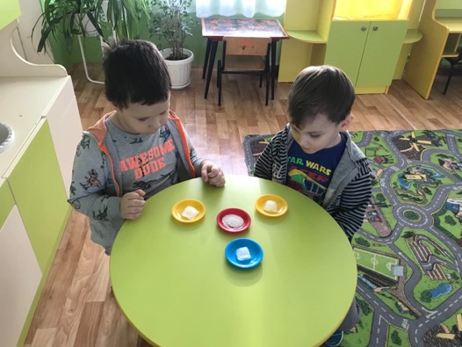
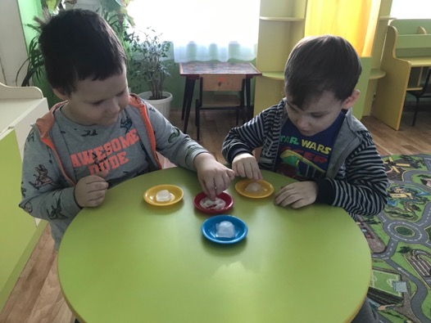
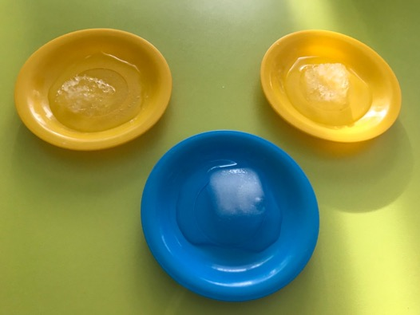

Вывод: соль ускоряет таяние льда
Опыт 2. Лед в шубе
Нам понадобятся: кусочки льда, фольга, бумага, ткань.
Цель: устроить соревнование между льдинками: завернуть их в разные материалы (газету, фольгу, ткань) и проверить – в каких лед тает быстрее, а в каких медленнее.
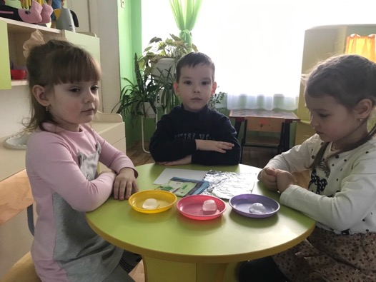
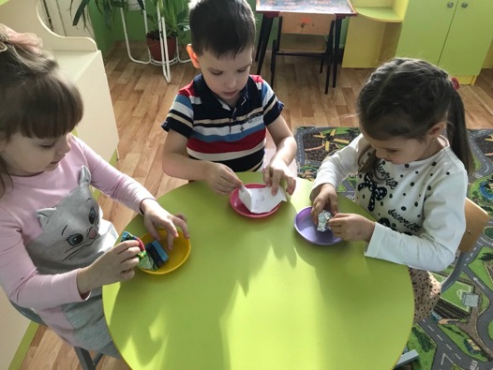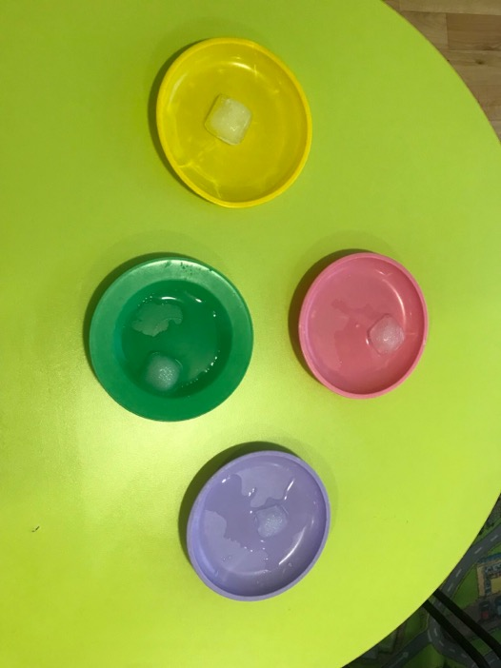
Вывод: Все предметы в мире обмениваются своим теплом друг с другом и с окружающей средой.Есть материалы, которые хорошо защищают от тепла (имеют низкую теплопроводность), есть те, которые хорошо проводят тепло (имеют высокую теплопроводность).
Опыт 3. Гора сокровищ
Нам понадобятся:пластиковые стаканы, вода, бусинки, различные блестящие мелкие предметы.
Цель: проверить, как вода с мелкими предметами замерзает.
Вывод: сокровища легли красивыми ровными слоями.
